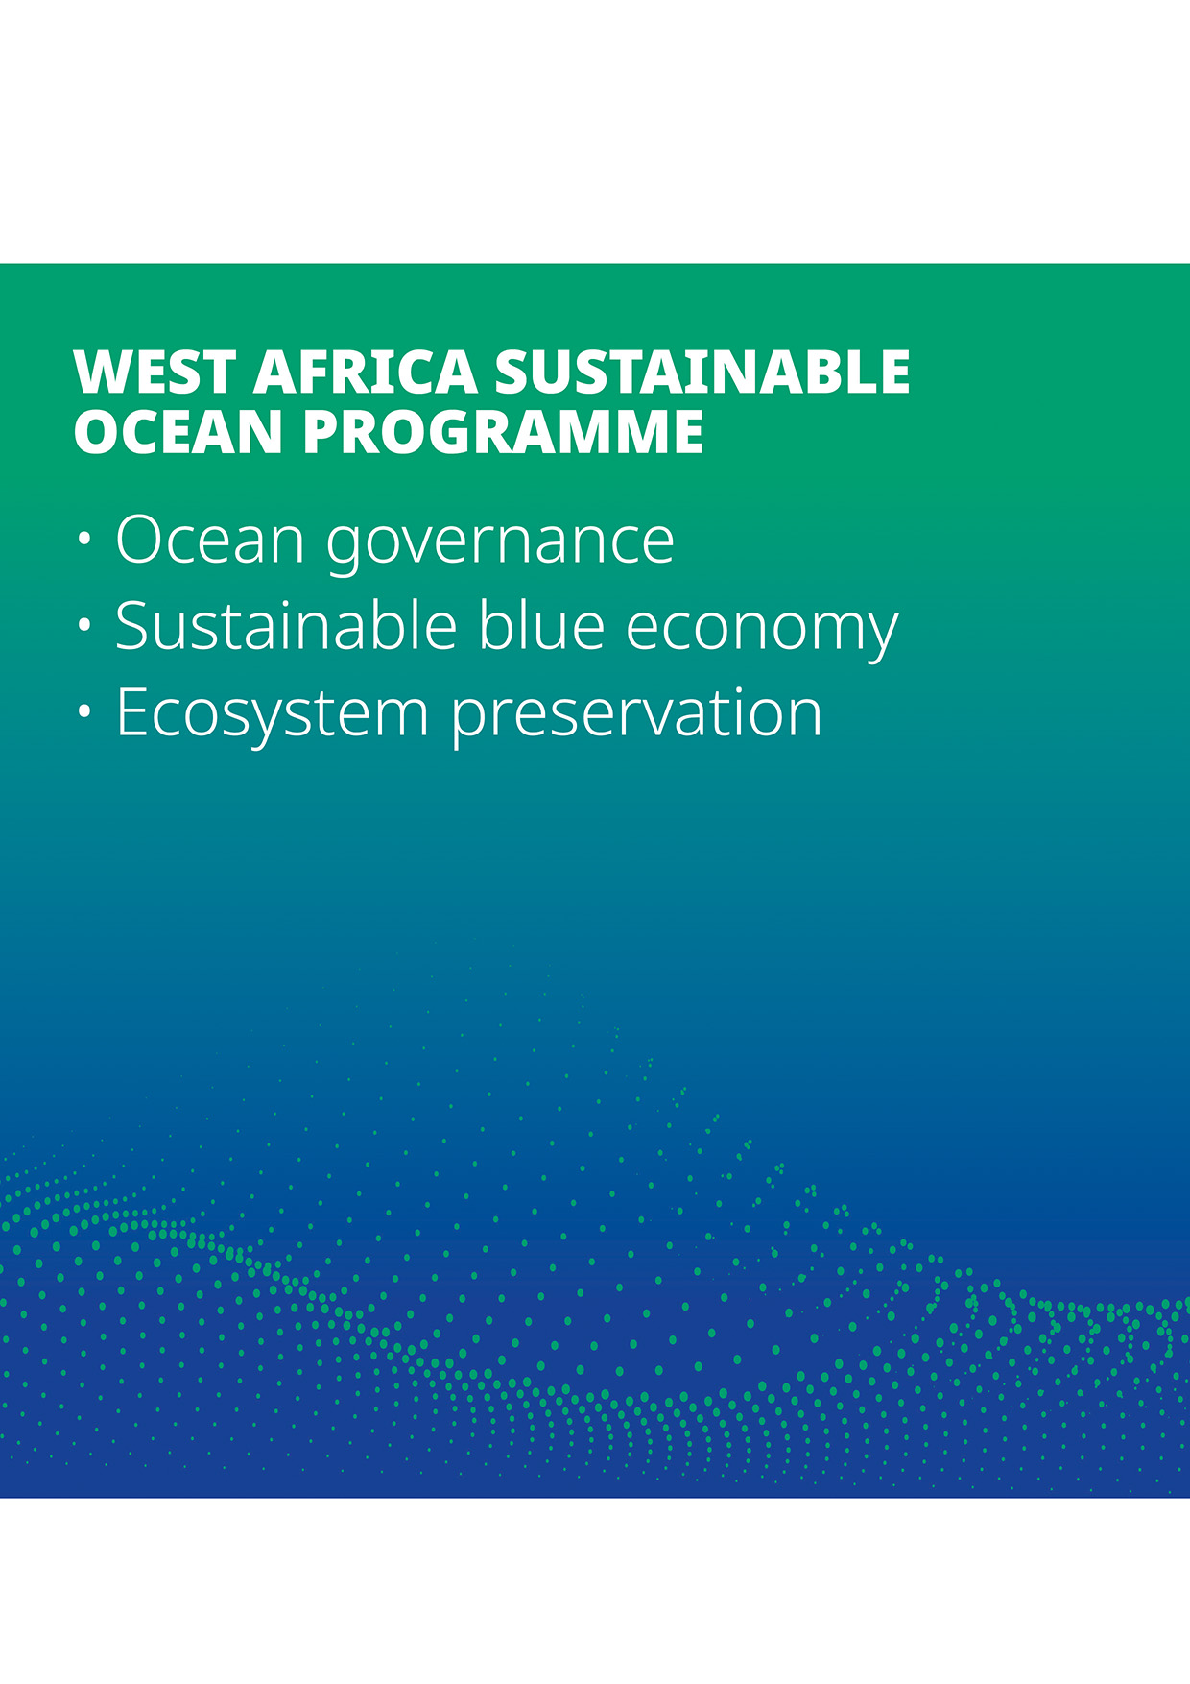


Termes de référence d’assistance technique :
Appui au gouvernement de la République de Guinée pour la coordination intersectorielle de l’économie bleue en Guinée

Expert international senior en gouvernance et coordination intersectorielle de l’économie bleue

15/09/2026
Mis en œuvre par :
En partenariat avec :
Le programme WASOP (West African Sustainable Ocean Program), financé par l’Union européenne à hauteur de 59 millions d’euros, a pour objectif de favoriser la gestion intégrée et durable des ressources marines et côtières en Afrique de l’Ouest en soutenant une croissance économique inclusive et compétitive. Aligné sur l’Agenda 2063 de l’Union africaine et le Pacte Océan de l’Union européenne le programme promeut l’économie bleue durable comme moteur de l’avenir de l’Afrique. Il adopte une approche intégrée « approche par paysage marin » (Seascape Approach) centrée sur 3 piliers complémentaires : (i) la gouvernance des océans (ii) le développement une économie Blue durable (iii) la préservation des écosystèmes marins et côtiers.

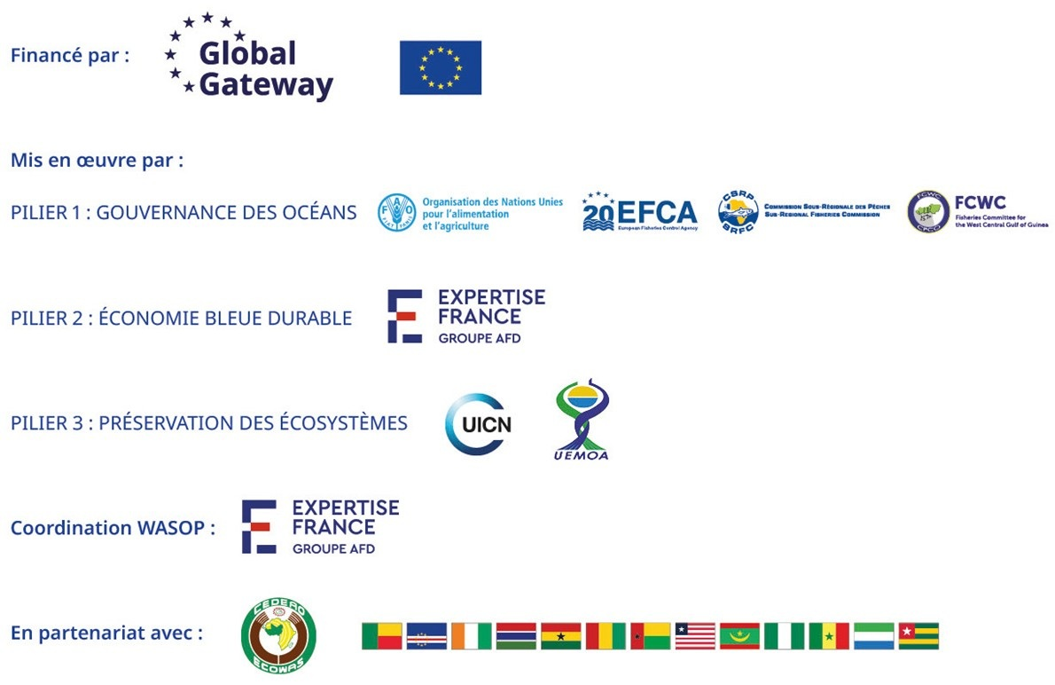

SOMMAIRE

LISTE DES ABREVIATIONS 3
I. Informations générales et contexte 4
A. WASOP 4
B. La Facilité Bleue 4
C. Contexte 5
II. Objectifs, activités et livrables attendus 6
A. Objectifs et composition de l’AT 6
B. activités et livrables attendus 6
III. Livrables prévisionnels majeurs 9
IV. Suivi de l’intervention 10
V. Profil recherché et informations pratiques 10
A. Profil recherche 11
1. Formation 11
2. Compétences clés 11
3. Expérience 11
B. Informations pratiques 11
1. Logistique et calendrier 11
2. Dépôt de candidature 12

LISTE DES ABREVIATIONS
Sigle | Définition
AAP | Appel à Projets
AT | Assistance technique
BAfD | Banque africaine de développement
FB | Facilité Bleue
MPEM | Ministère des Pêches et de l’Économie maritime
PME | Petite et moyenne entreprise
SBE | Sustainable Blue Economy (Pilier II du programme WASOP)
UE | Union européenne
WASOP | West African Sustainable Ocean Program

Informations générales et contexte

WASOP
Le programme WASOP, financé par l’Union européenne à hauteur de 59 millions d’euros, vise à soutenir une gestion intégrée et durable des ressources marines et côtières en Afrique de l’Ouest, tout en promouvant une croissance économique inclusive et compétitive. Il s’inscrit dans les grandes priorités internationales, notamment l’Agenda 2063 de l’Union africaine et le Pacte Océan de l’Union européenne, qui reconnaissent l’économie bleue comme un levier stratégique de développement durable.

Structuré autour de trois piliers complémentaires, selon une approche intégrée dite « Seascape » (paysage marin), WASOP vise à :
- Renforcer la gouvernance océanique, en particulier pour une pêche durable ;
- Promouvoir une économie bleue durable et inclusive ;
- Renforcer la préservation des écosystèmes marins et côtiers, en lien avec les populations locales.
Le programme est mis en œuvre dans 13 pays côtiers d’Afrique de l’Ouest : Bénin, Cap-Vert, Côte d’Ivoire, Gambie, Ghana, Guinée, Guinée-Bissau, Liberia, Mauritanie, Nigeria, Sénégal, Sierra Leone, et Togo en partenariat avec la CEDEAO et la collaboration des organisations régionales.

Son exécution repose sur un partenariat stratégique entre plusieurs acteurs :
- Expertise France, en charge de la coordination générale via le Blue Hub et de la mise en œuvre du pilier 2 ;
- FAO, ICCAT, EFCA, ainsi que les commissions sous-régionales des pêches (CSRP et CPCO) pour le pilier 1 ;
- UICN pour le pilier 3 lié à la conservation des écosystèmes.
WASOP s'inscrit dans l'objectif du Global Gateway de soutenir des partenariats publics-privés en faveur de la gestion durable des ressources naturelles et des solutions basées sur la nature. Au cœur de l’approche « Global Gateway 360° » — fondée sur les priorités de connectivité, de durabilité et de développement des infrastructures — WASOP mobilise l’ensemble des secteurs liés aux océans, aux mers et aux littoraux. Cela englobe aussi bien les activités en mer que les opérations à terre, afin de garantir une action cohérente et globale.
Le programme WASOP a été lancé à Mindelo au Cap Vert en 2025 pour une période de 5 ans. Le bureau de coordination régionale est localisé à Praia au Cap Vert.

La Facilité Bleue
La Facilité Bleue du pilier Économie Bleue Durable de WASOP (ou « WASOP SBE » pour WASOP Sustainable Blue Economy, soit le Pilier 2 de WASOP) vise à soutenir le développement d’une économie bleue durable et inclusive en Afrique de l’Ouest. La Facilité Bleue déploie un dispositif d’assistance technique aux niveaux national et régional pour contribuer à (i) instaurer un cadre institutionnel, réglementaire et financier propice à l’essor de l’économie bleue durable et (ii) soutenir des opérations liées à l’économie bleue durable dans la région.
La Facilité Bleue fournit une assistance technique de manière réactive et flexible pour répondre aux besoins des pays et acteurs couverts par WASOP, en tenant compte de leur état d’avancement dans le développement d’une économie bleue durable et inclusive et des défis qu’ils rencontrent, notamment en termes de gouvernance, de financement et de capacités techniques.
Ces appuis peuvent couvrir des domaines variés tels que l’élaboration de cadres réglementaires, la planification de politiques et stratégies publiques, les outils de financement, la préparation de projets d’investissement, l’intégration de thématiques « durabilité » ou « inclusion » dans les stratégies nationales, le développement du potentiel économique des activités et territoires côtiers et leur valorisation.

Contexte
La Guinée a commencé à structurer son économie bleue (EB) en 2020 avec l’élaboration d’une « pré-stratégie de développement de l’économie bleue en Guinée », suivie en 2021 par la stratégie EB, validée en novembre 2024. Cette stratégie n’est toutefois pas accompagnée d’un plan d’action, ni d’un plan d’investissement ou de financement. La Banque Africaine de Développement (BAfD) a lancé en 2024 un projet de préparation pour le financement des activités d’un projet économie bleue (PPF - économie bleue) mis en œuvre par la FAO.

L’objectif général du projet PPF-EB est de « préparer le plan d'investissement dans le secteur de l'économie bleue pour faire participer d’avantage le potentiel en ressources océaniques, côtières et des eaux intérieures de la Guinée, à la transformation de l’économie nationale, à la diversification des piliers de la croissance et à la réduction de la pauvreté́ ». Il est articulé autour de deux composantes opérationnelles : 1) Appui à la promotion de l’EB qui vise à élaborer : i) un cadre stratégique unifié pour l’EB, ii) un plan national d’investissement en faveur de l’EB, et ; iii) le renforcement du cadre institutionnel ; 2) Etudes de faisabilités du programme de développement de l’EB (PRODEP) et du projet prioritaire de développement de la pêche et aquaculture d’une durée de 60 mois.

Au cours de l’année 2025, un certain nombre de documents ont été rédigés pour l’amélioration de la situation du secteur halieutique et, en mai 2026, des TdR pour la mise en œuvre de l’économie bleue ont été publiés sur le site de la FAO. L’appui de la FAO va ainsi se matérialiser par une assistance technique perlée de 11 mois pour appuyer le développement des documents susmentionnés et le renforcement institutionnel.

En parallèle de cette initiative, la Banque mondiale et l’AFD ont lancé en avril 2026 le projet Kounki destiné à renforcer les moyens de subsistance et la résilience climatique de certaines communautés de pêcheurs et d'aquaculteurs dans des zones ciblées. Doté d’un budget de 126 millions de dollars, une ligne budgétaire est dédiée à l’appui au renforcement des capacités techniques du ministère des Pêches et de l’Économie maritime (MPEM).

Dans ce contexte, le Gouvernement guinéen, par l’entremise du MPEM, a soumis une requête d’assistance technique (AT) à la Facilité Bleue du programme WASOP SBE afin de soutenir la mise en place d’un mécanisme de coordination intersectorielle de l’EB en Guinée. Un tel mécanisme de coordination devrait permettre de lever un certain nombre de contraintes structurelles qui obère la mise en œuvre de l’économie bleue en Guinée. On peut citer entre autres : i) les pressions accrues sur la ressource et difficultés de maîtrise opérationnelle des activités en Zone économique exclusive (ZEE) ; ii) délimitation de la ZEE avec la Sierra Leone ; iii) pollution et dégradation du milieu marin et fluvial ; iv) concurrence croissante avec le secteur minier (berges de chargement de bauxite, impacts sur mangroves, zones de frayères continentales, et sites de pêche artisanale, pollution des eaux internes) ; v) infrastructures portuaires inadaptées (port de Conakry saturé) et projet de port de pêche à Dubréka (appel à projet en cours de finalisation) ; vi) absence actuelle de flotte industrielle guinéenne et ambition de développement d’une flotte nationale et de chaînes de valeur locales (débarquement des captures, production aquacole, transformation, formation, emploi).

Objectifs, activités et livrables attendus

Objectifs et composition de l’AT
L’objectif général de la présente assistance technique (AT) est d’apporter un appui au gouvernement guinéen pour le développement d’une économie bleue durable et inclusive en Guinée.
L’objectif spécifique de l’AT est de soutenir la mise en place d’un mécanisme de coordination intersectorielle de l’EB en Guinée.
Au regard du contexte institutionnel guinéen, et avec la collaboration du Point Focal WASOP national nommé par les autorités, l’assistance technique sera composée d’un expert international senior, en « perlé », et d’un expert international junior en résidence à Conakry. L’appui s’étalera sur 2 ans découpés en périodes d’intervention de 6 mois (voir ci-dessous) renouvelables selon le calendrier du projet WASOP et les ressources disponibles.
L’expert international sénior aura pour tâche principale de soutenir la mise en œuvre du mécanisme de coordination intersectorielle (interministériel, d’une part, et entre les institutions gouvernementales et les acteurs du secteur privé, d’autre part) et d’en assurer la pérennité. Il devra, également, interagir avec les autres partenaires techniques et financiers intervenant en Guinée sur l’EB (ceux mentionnés ci-avant et d’autres partenaires comme le PNUD par exemple). Il apportera, de plus, un soutien à la planification des activités de l’EB, leur mise en œuvre, leur suivi et évaluation.

L’expert junior assurera le déploiement et le suivi continu de l’assistance technique WASOP en Guinée et veillera en particulier au bon déroulement du processus de coordination entre les ministères ainsi qu’entre le gouvernement, le secteur privé et les PTF impliqués. Il/Elle contribuera à la préparation et au suivi quotidien des activités, à la coordination opérationnelle avec les parties prenantes, à la collecte et à la consolidation des informations nécessaires à la mise en œuvre de l’assistance technique ainsi qu’au suivi des décisions et recommandations issues des différents mécanismes de coordination.

Il/Elle contribue également à la préparation des livrables de l’assistance technique relevant de ses domaines d’intervention et assure la mise à jour régulière des outils de suivi et de reporting.

activités et livrables attendus
La réalisation des activités à mener par chacun des deux experts de la mission est présentée ci-dessous par période de 6 mois.

Période 1 : Mois 1-6

Objectif : Contribuer à la mise en place d’un cadre de coordination interministériel de l’EB

Tâches Expert international sénior :
- Organisation de réunions avec chaque ministère et primature ;
- Animation de réunions interministérielles pour la structuration du cadre de coordination interministérielle ;
- Préparation du cahier des charges du cadre de coordination interministérielle ;
- Préparation d’un guide de mise en œuvre de l’EB pour la Guinée ;
- Organisation de la première réunion de mise en place du comité de coordination interministérielle ;
- Coordination avec les PTF et projets en place.
- Rédaction du plan d’action pour la mise en œuvre de l’EB en Guinée (discuté et validé en comité de coordination) ;
- Développement d’un plan de renforcement de capacité du personnel en charge de l’EB, et d’un système de suivi de l’EB
Tâches Expert international junior :
- Appui à l’expert senior dans la préparation et le suivi des échanges avec les différents ministères, la Primature, les PTF et les projets intervenant dans le domaine de l’EB ;
- Réalisation et mise à jour d’une cartographie des acteurs institutionnels, privés et des PTF concernés par l’EB en Guinée, ainsi que des initiatives et projets en cours ;
- Préparation opérationnelle des réunions et consultations : identification et mobilisation des participants, préparation des ordres du jour et documents de travail, rédaction des comptes rendus et suivi des décisions et recommandations ;
- Contribution à la préparation du cahier des charges et des outils de fonctionnement du cadre de coordination interministérielle ;
- Contribution à la rédaction du guide de mise en œuvre de l’EB et du plan d’action pour la mise en œuvre de l’EB en Guinée ;
- Contribution à la définition et à la mise en place des outils de suivi-évaluation du plan d’action, notamment les indicateurs, tableaux de bord et outils de reporting ;
- Appui à l’élaboration et au démarrage du plan de renforcement des capacités du personnel en charge de l’EB ;
- Suivi quotidien de l’avancement des activités et remontée régulière des informations à l’expert senior, au Point focal WASOP national et à l’équipe WASOP.
Période 2 : Mois 7-12

Objectifs : Organiser la coordination avec le secteur privé et préparer le plan de financement

Tâches Expert international sénior :
- Organisations de réunions avec les représentants du secteur privé et les autres parties prenantes (banques, universités et centres de recherche, ONG, notamment)
- Définition de la composition du comité de coordination public-privé-société civile pour l’EB
- Mise en place de ce comité et organisation de la première réunion
- Préparation du plan de financement.
- Mise en œuvre du plan de renforcement de capacité du personnel en charge de l’EB et du système de suivi de l’EB
Tâches Expert international junior :
- Appui à l’identification et à la mobilisation des représentants du secteur privé, des institutions financières, universités et centres de recherche, organisations de la société civile et autres parties prenantes pertinentes ;
- Préparation et organisation des réunions du comité de coordination public-privé-société civile et appui à son fonctionnement régulier ;
- Préparation des dossiers de réunion, rédaction des comptes rendus et suivi de la mise en œuvre des décisions et recommandations des différents mécanismes de coordination ;
- Contribution à la collecte et à la consolidation des informations nécessaires à l’élaboration du plan de financement de l’économie bleue ;
- Suivi de la mise en œuvre du plan d’action et actualisation régulière des outils de suivi-évaluation et du tableau de bord de l’EB ;
- Appui à la mise en œuvre du plan de renforcement des capacités et à l’organisation des activités de formation ;
- Coordination opérationnelle régulière avec les PTF et projets intervenant dans le domaine de l’économie bleue afin de favoriser les complémentarités et d’identifier les éventuels chevauchements ou besoins non couverts.
Période 3 : Mois 13-18

Objectifs : Développer des projets pilotes, organiser une table ronde des PTF et consolider le mécanisme de consultation intersectorielle de l’EB

Tâches Expert international sénior :
- Suivi du bon déroulement des réunions des comités interministériels et des parties prenantes.
- Organisation d’une table ronde des PTF avec en préalable la tenue de réunions bilatérales pour circonscrire les possibles aires d’intervention et en préciser les modalités pratiques.
- Définition avec la DUE d’un certain nombre d’actions à inscrire au prochain plan indicatif multi annuel.
- Continuation de la mise en œuvre du plan de renforcement de capacité du personnel en charge de l’EB et du système de suivi de l’EB
Tâches Expert international junior :
- Assurer le suivi opérationnel du fonctionnement des mécanismes de coordination interministérielle et public-privé-société civile ;
- Appuyer la préparation et l’organisation de la table ronde des PTF, notamment à travers la collecte d’informations sur leurs priorités, instruments et interventions en cours ou envisagées ;
- Préparer les documents techniques et de synthèse nécessaires aux réunions bilatérales et à la table ronde, et assurer le suivi des engagements et pistes de financement identifiés ;
- Contribuer à l’identification, à la formulation et à la documentation des projets pilotes prioritaires, notamment à travers la collecte de données, la consultation des parties prenantes et la préparation de fiches projets ;
- Assurer le suivi de la mise en œuvre du plan d’action et l’actualisation du système de suivi de l’EB ;
- Poursuivre l’appui à la mise en œuvre du plan de renforcement des capacités ;
- Assurer le suivi quotidien des activités et produire les éléments nécessaires au reporting périodique de l’AT.
Période 4 : Mois 19-24

Objectifs : Améliorer le processus de coordination intersectorielle de l’EB et suivre le démarrage des projets pilotes

Tâches Expert international sénior :
- Établir un diagnostic de la mise en œuvre de l’EB
- Proposer des processus d’amélioration et les mettre en place
- Suivi des comités de coordination et du financement.
- Appui à la mise en place de projets pilotes.
- Continuation de la mise en œuvre du plan de renforcement de capacité du personnel en charge de l’EB et du système de suivi de l’EB
Tâches Expert international junior :
- Assurer le suivi régulier du fonctionnement des mécanismes de coordination et documenter les difficultés rencontrées, les résultats obtenus et les pistes d’amélioration ;
- Contribuer au diagnostic de la mise en œuvre de l’EB et à l’évaluation du fonctionnement du mécanisme de coordination intersectorielle ;
- Appuyer la mise en œuvre et le suivi des mesures d’amélioration proposées par l’expert senior ;
- Assurer le suivi opérationnel des projets pilotes, notamment à travers la collecte des informations relatives à leur état d’avancement, leurs résultats, leurs difficultés et leurs besoins d’accompagnement ;
- Actualiser le tableau de bord et les outils de suivi-évaluation de l’économie bleue ;
- Poursuivre l’appui au plan de renforcement des capacités et contribuer à l’identification des besoins résiduels ;
- Contribuer à la capitalisation de l’assistance technique et à la formulation de recommandations visant à assurer la pérennité du mécanisme de coordination au-delà de l’intervention WASOP.

Chaque période fera l’objet d’un rapport d’activité spécifique afin de rendre compte du travail accompli, des problèmes rencontrés et des solutions mises en œuvre ainsi que les ajustements à apporter au travail de la période suivante. Des réunions mensuelles de suivi seront organisées (voir ci-dessous).

Livrables prévisionnels majeurs
Les principaux livrables prévisionnels de l’assistance technique sont les suivants :
- Cartographie des parties prenantes et des interventions en matière d’EB en Guinée, comprenant les principales institutions publiques, acteurs privés, organisations de la société civile, partenaires techniques et financiers, ainsi que les principaux programmes et projets en cours ou programmés ;
- Cadre opérationnel de coordination interministérielle de l’EB, comprenant notamment son cahier des charges, sa composition, ses modalités de gouvernance et de fonctionnement ainsi que les outils nécessaires à la tenue et au suivi de ses réunions ;
- Guide de mise en œuvre de l’EB en Guinée, destiné à faciliter l’opérationnalisation et la coordination des politiques et interventions publiques relatives à l’économie bleue ;
- Plan d’action pour la mise en œuvre de l’EB en Guinée, assorti d’un dispositif de suivi-évaluation comprenant des indicateurs, responsabilités, échéances et outils de suivi ;
- Plan de renforcement des capacités des acteurs institutionnels en charge de l’EB, accompagné des supports et outils nécessaires à sa mise en œuvre ;
- Cadre de concertation public-privé-société civile pour l’EB, précisant sa composition, ses modalités de fonctionnement et son articulation avec le mécanisme de coordination interministérielle ;
- Plan de financement de l’EB, incluant l’identification des besoins de financement, des principales sources et instruments mobilisables ainsi que des partenaires financiers potentiels ;
- Portefeuille initial de projets pilotes prioritaires, comprenant des fiches synthétiques de projets et, lorsque pertinent, l’identification des partenaires techniques et financiers susceptibles d’accompagner leur préparation ou leur financement.
- Rapport de la table ronde des PTF et feuille de route de mobilisation des financements, comprenant les principales conclusions des consultations bilatérales et de la table ronde, les pistes de financement et partenariats identifiés ainsi que les actions de suivi convenues.
Livrables de suivi et de capitalisation : un rapport d’activité sera produit à l’issue de chacune des quatre périodes de six mois. Il présentera notamment les activités réalisées, les résultats obtenus, les difficultés rencontrées, les solutions mises en œuvre et les ajustements proposés pour la période suivante. Le dernier rapport comprendra également un bilan du fonctionnement du mécanisme de coordination intersectorielle et des recommandations pour sa pérennisation.

Suivi de l’intervention

L’assistance technique est déployée par WASOP SBE et suivie par un Comité de suivi présidé par le MPEM. Sa composition et ses attributions seront déterminées en amont et lors du lancement de l’AT.

Le Comité sera tenu au courant des avancées des activités. Les consultants lui soumettront leurs livrables pour contributions et validation.

Une réunion mensuelle de suivi opérationnel et accompagnement sera organisée entre les deux experts internationaux, le point focal WASOP national et la DUE.

Profil recherché et informations pratiques

Profil recherche
La mission sera conduite par un expert international sénior et un expert international junior. Le profil de l’expert senior devra correspondre aux exigences formulées ci-dessous.

Formation
- Diplôme de niveau Master (Bac+5 minimum) préférablement dans une des disciplines suivantes :
- Economie bleue ;
- Environnement ;
- Economie ;
- Développement durable ;
- Politiques publiques / développement territorial ;
- Gestion des ressources halieutiques ;
- Autre discipline pertinente.

Compétences clés
- Expertise avérée dans un ou plusieurs secteurs de l’économie bleue mentionnés ci-avant.
- Connaissance des conventions internationales dans les domaines de l’économie et du commerce, des secteurs économiques concernés par la présente mission, de l’environnement et des enjeux régionaux (façade Atlantique de l’Afrique de l’Ouest) ;
- Capacité à structurer des programmes d’investissement et/ou d’assistance technique ;
- Bonne compréhension des rôles et responsabilités des différentes parties prenantes, y compris les autorités et les opérateurs des différents secteurs économiques, sociaux et environnementaux.
- Parfaite maîtrise du français requise.
- Bonne capacité rédactionnelle (rapports, notes de synthèse, etc.)

Expérience
- Plus de 12 années d’expérience dans un des domaines spécifiques d’intervention mentionnés ci-avant en section II ;
- Expérience avérée dans la formulation de politiques publiques nationales ou sectorielles, la conduite de suivi/évaluation (et la mise en place d’outils).
- Une expérience pratique de travail dans une institution ou une entreprise impliquée dans l’EB en Guinée serait un plus.

Informations pratiques

Logistique et calendrier
La mission se déroulera en Guinée, principalement à Conakry, mais comprendra également des déplacements le long du littoral. L’expert sénior pourra travailler à distance et se rendra régulièrement en Guinée (frais de déplacement pris en charge par WASOP). L’expert junior résidera en Guinée. Le cas échéant, les frais d’expatriation seront pris en charge par WASOP.

Le démarrage de la mission est prévu en octobre 2026.

Dépôt de candidature
Pour postuler, veuillez envoyer les documents suivants avant le XX septembre 2026 à 09h00 UTC.
- Un curriculum vitae justifiant de la pertinence du profil et des expériences au regard de la mission ;
- Une offre technique présentant la compréhension de la mission, la méthodologie proposée, l’organisation de la mission ainsi qu’un calendrier indicatif ;
- Une offre financière ou un taux journalier ;
- Tout document de référence, rapport technique ou expérience pertinente en lien avec des activités similaires ;
- Objet de la candidature : « Assistance technique – Appui au gouvernement de la Guinée pour la mise en œuvre de l’économie bleue – Expert international senior ».

